 |  | 보 도 자 료
배포일시 | 2025년 11월 19일 |  | 보도시점 | 배포 직후 가능
자료문의 | 제품전략기획팀 송영석 부장 (songys@jpi.co.kr, 010-5669-0505)

제이피아이헬스케어, ‘스트릭시온’ 차세대 세계일류상품 인증 획득
국내 유일 3-in-1 디지털토모신세시스(DTS) 시스템 글로벌 기술 경쟁력 확인

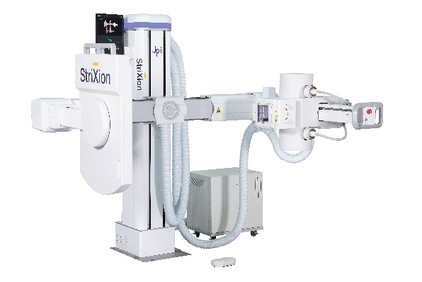

□ 디지털 엑스레이 영상 솔루션 기업 제이피아이헬스케어(대표 김진국)가 산업통상자원부와 KOTRA가 주관하는 ‘2025년 세계일류상품’에서 ‘차세대 세계일류상품’ 인증을 신규로 획득했다.

○ 인증 대상은 회사가 독자 개발한 디지털토모신세시스(DTS, Digital Tomosynthesis) 특화 의료영상 장비 ‘스트릭시온(StriXion)’이다.

○ 세계일류상품 제도는 글로벌 시장 점유율과 성장 잠재력을 갖춘 국내 제품을 선정하는 프로그램으로, 향후 7년 내 세계일류상품으로 전환 가능성이 높은 제품을 ‘차세대 세계일류상품’으로 지정한다.

○ 지정된 기업에게는 인증 로고 사용 권한과 함께 금융 및 신용보증 지원, 마케팅 지원, 정부 지원사업 우대 등 다양한 정부 지원이 전폭적으로 지원된다.

□ 제이이헬스케어의 ‘스트릭시온(StriXion)’은 독창적인 영상기술과 글로벌 확장성을 인정받아 이번 '차세대 세계일류상품' 인증에 이름을 올렸다.

○ ‘스트릭시온(StriXion)’은 일반촬영(RAD), 투시장비(Fluoroscopy), 디지털 토모신세시스(DTS)를 하나의 장비에 통합한 국내 최초 3-in-1 영상진단 시스템이다.

○ DTS(Digital Tomosynthesis) 기술은 여러 각도에서 촬영한 영상 데이터를 재구성해 2.5D 입체영상을 구현하는 방식으로, 미세 골절과 관절 질환 등 일반 엑스레이로 구분하기 어려운 병변을 보다 선명하게 확인할 수 있다.

○ 또한 CT 대비 낮은 방사선량, 합리적 유지비용 등 장점을 갖춰 중소형 병·의원의 도입 가능성을 크게 높였다는 평가를 받고 있다.

□ 글로벌 시장에서도 DTS(Digital Tomosynthesis) 기술에 대한 기대가 빠르게 확대되는 가운데, 회사는 전략적 투자와 파트너십을 통해 글로벌 시장을 선점한다는 계획이다.

○ 시장조사업체 브레이니 인사이츠에 따르면 글로벌 DTS 시장은 2020년 13억4천만 달러에서 2030년 55억 달러 규모로 성장할 전망이다.

○ 이는 10년 새 4배 이상 시장이 확대되는 셈으로, 의료영상 기술 고도화와 맞물려 수요 증가가 이어질 것으로 관측된다.

○ 또한 제이피아이헬스케어는 러시아·CIS 등 고성장 지역을 중심으로 파트너 네트워크를 확대하고, 현지 조립 및 공급 체계를 강화하며 시장 진입 속도를 높인다는 계획이다.

○ 김진국 제이피아이헬스케어 대표는 “이번 인증은 회사의 기술 혁신성과 글로벌 경쟁력을 공식적으로 인정받은 결과”라며 “한국 의료기기 기술의 위상을 세계 시장에 알리고 스마트 이미징 솔루션 분야의 선도 기업으로 도약하겠다”고 밝혔다.

○ 회사는 이러한 글로벌 전략을 통해 DTS 시스템 보급 확대를 진행하고, 이는 회사의 핵심 동력이 될 것으로 기대하고 있다.

